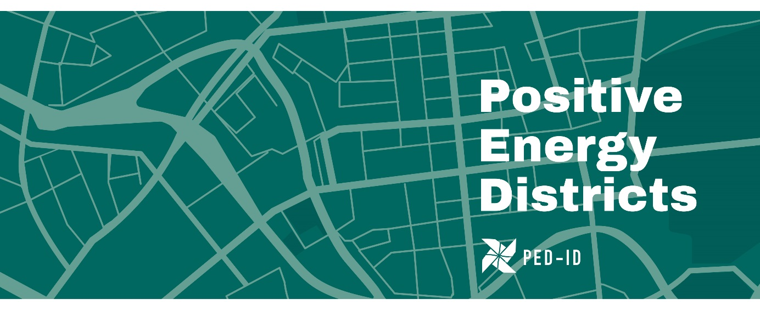

Nástup energeticky plusových čtvrtí

Energeticky plusové čtvrti neboli „PEDy“ jsou Evropskou unií označovány jako klíčové řešení na cestě k udržitelnějším a energeticky úspornějším městům. Mezinárodní projekt PED-ID představuje v této souvislosti metodiku zaměřenou na rozvoj projektů PED v jejich rané fázi. Výsledky a výstupy tohoto projektu umožní všem zúčastněným stranám, aby se zapojily a spojily při vytváření většího počtu energeticky plusových čtvrtí v celé Evropě. Tím se zjednoduší složitý proces, který dosud stál v cestě implementaci PEDů.

Městské oblasti, které jsou hlavními přispěvateli změny klimatu, jsou odpovědné za více než 70 % celosvětové spotřeby energie a 80 % globálních emisí skleníkových plynů. Energeticky plusové čtvrti neboli „PEDy“ (Positive Energy Districts) byly Evropskou unií označeny jako jedním z klíčových řešení na cestě k udržitelnějším a energeticky úspornějším městům.

„PEDy představují novou generaci energeticky úsporných budov s vysokým pokrytím spotřeby energie obnovitelnými zdroji, přičemž využívají osvědčené i inovativní technologie. PEDy navíc propojují mnoho sektorů s využitím vysokého stupně technické a komunikační integrace.“
Jiří Karásek, senior konzultant a projektový manažer společnosti SEVEn, The Energy Efficiency Center.

Energeticky plusové čtvrti jsou městské oblasti s čistými nulovými emisemi CO₂ a čistým nulovým dovozem energie, které usilují o nadbytek produkce obnovitelné energie integrované do městského
a regionálního energetického systému. Tyto městské oblasti vytváří oboustranně výhodná řešení nejen pro obce, ale také pro energetický průmysl a obyvatele v dané lokalitě. PEDy vytváří energeticky úspornější a odolnější města a usnadňují plánování městských oblastí.

Stejně jako u jiných projektů městského rozvoje a plánování, také PEDy zahrnují širokou škálu zúčastněných stran z fází koncepce, realizace a provozu projektu:

„Pro úspěšnou implementaci PEDů je zdaleka nejdůležitějším prvkem zapojení všech zúčastněných stran. V rané fázi vývoje PEDů je zásadní oslovit nejen zástupce měst a obcí, ale také ostatní důležité zainteresované strany.
Lise-Lott Larsson Kolessar, vedoucí procesu udržitelnosti pro městské plánování ve White Arkitekter.

Ani s plnohodnotným technickým řešením nelze PEDy zavést ve větším měřítku, aniž by došlo
k zapojení všech zainteresovaných stran s cílem vytvořit udržitelná energetická řešení. Cílem PED-ID je vyvinout nástroje a metody k překonání těchto výzev. Ty budou ověřovány ve čtyřech Living Labs (pilotních projektech) po celé Evropě. Účelem je identifikace a rozvoj způsobů pro efektivnější zavádění PEDů napříč Evropou prostřednictvím zapojení zúčastněných stran tak, aby je bylo možné replikovat bez ohledu na kontext.

Znalosti a zkušenosti získané z Living Labs povedou k vytvoření nových pokynů, které budou podporovat zúčastněné strany při replikaci a vývoji nových PEDů. Cílem je urychlit tempo dosahování statusu energeticky plusových čtvrtí a také dosažení počtu 100 PEDů v Evropě do roku 2025.

Financování projektu PED-ID zajišťuje JPI Urban Europe. Partnery projektu jsou White Arkitekter AB, Sustainable Innovation AB, e7 Energy Markt Analyze GmbH, SEVEn, Energy Efficiency Center, z.ú., České vysoké učení technické v Praze, Fakulta stavební. Tzv. Living labs budou aplikovány ve Vídni (Rakousko), Rožnově pod Radhoštěm (Česká republika) a Uppsale (Švédsko).

Více o projektu se dozvíte na stránkách partnerů.

Pro více informací prosím kontaktujte:

ČESKÁ REPUBLIKA
Jiří Karásek
Senior konzultant a projektový manažer
SEVEn, The Energy Efficiency Center, Tel. +420 224 252 115
jiri.karasek@svn.cz
https://www.svn.cz/cs/aktualita/energeticky-plusove-ctvrti-peds

ŠVÉDSKO
Lise-Lott Larsson Kolessar
Vedoucí procesu udržitelnosti
White Arkitekter AB
Tel. +46 (0) 8 402 26 21
lise-lott.larsson@white.se
https://whitearkitekter.com/project/positive-energy-districts-ped-id/

Nicolai Slotte
Projektový manažer
Sustainable Innovation AB
Tel. +46 (0) 70 49 25 012
nicolai.slotte@sust.se
https://sustainableinnovation.se/projekt/ped-id-positive-energy-districts-eng/

RAKOUSKO
Camilla Rampinelliová
Projektová manažerka
Energy Markt Analyze GmbH Tel. +43 (1) 907 80 26 52
camilla.rampinelli@e-sieben.at
https://www.e-sieben.at/en/projects/20049_PED_ID.php

